沂源县东里镇人民政府2022年政府信息
公开工作年度报告
本年度报告根据《中华人民共和国政府信息公开条例》和《国务院办公厅政府信息与政务公开办公室关于印发<中华人民共和国政府信息公开工作年度报告格式>的通知》（国办公开办函〔2021〕30号）相关要求编制，报告全文由总体情况、主动公开政府信息情况、收到和处理政府信息公开申请情况、因政府信息公开工作被申请行政复议与提起行政诉讼情况、政府信息公开工作存在的主要问题及改进情况、其他需要报告的事项等六个部分组成。报告中所列数据统计期限自2022年1月1日始，至2022年12月31日止。报告电子版可从沂源县人民政府门户网站（www.yiyuan.gov.cn）下载。
- 总体情况
2022年，在县委、县政府的坚强领导和支持下，东里镇深入贯彻《中华人民共和国政府信息公开条例》，认真落实上级部署的各项任务，深化重点领域信息公开，完善政务公开制度建设，结合本镇实际情况和重点工作，不断提高政务公开工作水平，努力提高信息公开的质量。
- 主动公开信息情况
1.2022年1月1日至2022年12月31日，沂源县东里镇人民政府主要通过沂源县人民政府门户网站，以网上公开
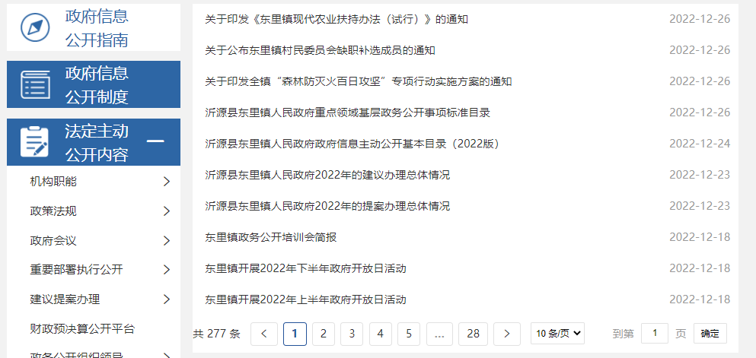
发布的形式，共制作和主动发布政府信息22条，其中，政策法规3条，基层政务公开事项标准目录1条，主动公开基本目录1条，建议提案办理2条，政务公开培训2条，政府开放日活动2条，政府会议5条，政务公开组织领导2条，重要部署执行公开1条，政务公开工作推进1条，信息公开年度报告1条，法治建设专栏1条。
2.新媒体信息发布工作取得良好成果，微信公众号“凤驿小镇”共发布各类信息240余篇，图文并茂的阅读形式吸引群众阅读，宣传效果较好，各类文章累计阅读16万余次。
3.2022年，沂源县东里镇人民政府制定发布规范性文件0件，清理规范性文件数0件，现行有效的规范性文件0件。
- 依申请公开信息情况
2022年1月1日至2022年12月31日，东里镇共收到通过在线方式提交的政府信息公开申请1件，已在规定时限内答复。
- 政府信息管理情况
东里镇认真贯彻落实上级有关文件和会议精神，加强领导，健全机制，安排专人负责政府网站建设日常维护、信息发布、网上依申请公开、信息保密审查、相关制度制定等相关工作。通过规范程序，提高政务公开质量，大力促进信息公开工作规范有效运行，严格按照有关要求公布街道年度工作、财政预算、重大项目建设等情况。

- 平台建设情况
东里镇党委、政府高度重视政务信息管理及信息公开工作的开展，成立政务公开领导小组，以镇政府主要负责人为组长，班子成员为副组长，相关部门负责人为成员，领导小组下设办公室，具体负责组织实施领导小组决定事项，研究提出信息发布规划和有关工作方案，安排1名专职人员负责信息公开发布工作。2022年我镇组织2次政务公开业务培训，培训对象为各部门、站所业务骨干，加强政府信息公开的准确性、实效性。
- 监督保障情况
1.落实考核监督。东里镇加大对政务公开工作的督查力度，组织专人对政府信息公开相关工作开展情况进行检查。完善信息公开保密审查制度。按照“谁提供、谁审核、谁负责”的原则审核后公开。实行信息公开考核制度。按照分级负责、加强协作、促进工作的原则，从信息公开工作的完成质量、及时率等方面进行考核，压实政务公开工作责任。
2.强化组织保障。形成了“主要领导亲自抓、分管领导具体抓、职能部门抓落实”的工作机制，为政务公开工作的开展，提供了强有力的组织、制度保障。进一步深化政务网站的内容建设，按要求及时发布真实、准确、完整的信息和数据，并充分运用各类公示栏、LED显示屏、微信公众号、微信群等方式公开信息，进一步加大公开的力度。
3.强化业务培训。加强业务人员的培训，要求党政办工作人员熟悉政务网站操作流程，全体镇村干部加强学习，提升撰稿能力，鼓励积极撰稿投稿，提升稿件质量和数量。

- 主动公开政府信息情况
第二十条第（一）项
信息内容 | 本年制发件数 | 本年废止件数 | 现行有效件数
规章 | 0 | 0 | 0
规范性文件 | 0 | 0 | 0
第二十条第（五）项
信息内容 | 本年处理决定数量
行政许可 | 0
第二十条第（六）项
信息内容 | 本年处理决定数量
行政处罚 | 0
行政强制 | 0
第二十条第（八）项
信息内容 | 本年收费金额（单位：万元）
行政事业性收费 | 0

三、收到和处理政府信息公开申请情况
（本列数据的勾稽关系为：第一项加第二项之和，等于第三项加第四项之和） |  |  | 申请人情况
 |  |  | 自然人 | 法人或其他组织 |  |  |  |  | 总计
 |  |  |  | 商业企业 | 科研机构 | 社会公益组织 | 法律服务机构 | 其他
一、本年新收政府信息公开申请数量 |  |  | 1 | 0 | 0 | 0 | 0 | 0 | 1
二、上年结转政府信息公开申请数量 |  |  | 0 | 0 | 0 | 0 | 0 | 0 | 0
三、本年度办理结果 | （一）予以公开 |  | 0 | 0 | 0 | 0 | 0 | 0 | 0
 | （二）部分公开（区分处理的，只计这一情形，不计其他情形） |  | 0 | 0 | 0 | 0 | 0 | 0 | 0
 | （三）不予公开 | 1．属于国家秘密 | 0 | 0 | 0 | 0 | 0 | 0 | 0
 |  | 2．其他法律行政法规禁止公开 | 0 | 0 | 0 | 0 | 0 | 0 | 0
 |  | 3．危及“三安全一稳定” | 0 | 0 | 0 | 0 | 0 | 0 | 0
 |  | 4．保护第三方合法权益 | 0 | 0 | 0 | 0 | 0 | 0 | 1
 |  | 5．属于三类内部事务信息 | 0 | 0 | 0 | 0 | 0 | 0 | 0
 |  | 6．属于四类过程性信息 | 0 | 0 | 0 | 0 | 0 | 0 | 0
 |  | 7．属于行政执法案卷 | 0 | 0 | 0 | 0 | 0 | 0 | 0
 |  | 8．属于行政查询事项 | 0 | 0 | 0 | 0 | 0 | 0 | 0
 | （四）无法提供 | 1．本单位不掌握相关政府信息 | 0 | 0 | 0 | 0 | 0 | 0 | 0
 |  | 2．没有现成信息需要另行制作 | 0 | 0 | 0 | 0 | 0 | 0 | 0
 |  | 3．补正后申请内容仍不明确 | 0 | 0 | 0 | 0 | 0 | 0 | 0
 | （五）不予处理 | 1．信访举报投诉类申请 | 0 | 0 | 0 | 0 | 0 | 0 | 0
 |  | 2．重复申请 | 0 | 0 | 0 | 0 | 0 | 0 | 0
 |  | 3．要求提供公开出版物 | 0 | 0 | 0 | 0 | 0 | 0 | 0
 |  | 4．无正当理由大量反复申请 | 0 | 0 | 0 | 0 | 0 | 0 | 0
 |  | 5．要求行政机关确认或重新出具已获取信息 | 0 | 0 | 0 | 0 | 0 | 0 | 0
 | （六）其他处理 | 1.申请人无正当理由逾期不补正、行政机关不再处理其政府信息公开申请 | 0 | 0 | 0 | 0 | 0 | 0 | 0
 |  | 2.申请人逾期未按收费通知要求缴纳费用、行政机关不再处理其政府信息公开申请 | 0 | 0 | 0 | 0 | 0 | 0 | 0
 |  | 3.其他 | 0 | 0 | 0 | 0 | 0 | 0 | 0
 | （七）总计 |  | 1 | 0 | 0 | 0 | 0 | 0 | 1
四、结转下年度继续办理 |  |  | 0 | 0 | 0 | 0 | 0 | 0 | 0
四、政府信息公开行政复议、行政诉讼情况
行政复议 |  |  |  |  | 行政诉讼
结果维持 | 结果纠正 | 其他结果 | 尚未审结 | 总计 | 未经复议直接起诉 |  |  |  |  | 复议后起诉
 |  |  |  |  | 结果维持 | 结果纠正 | 其他结果 | 尚未审结 | 总计 | 结果维持 | 结果纠正 | 其他结果 | 尚未审结 | 总计
0 | 0 | 0 | 0 | 0 | 0 | 0 | 1 | 0 | 1 | 0 | 0 | 0 | 0 | 0

五、存在的主要问题及改进情况
（一）存在问题
1.依法主动公开意识有待增强。政府信息公开不够及时，被动地按上级要求公开为多数，本级主动公开为少数。在政策文件出台后没有及时的通过政府网站、微信公众号等形式进行公开。2.信息公开类型及内容覆盖不够全面，数量不够多，对公众关心的热点、焦点问题信息关注不够。3.对依申请公开答复工作流程不够熟悉。
（二）改进措施
1.提高认识，规范工作流程。我镇将按照上级部门的要求和工作部署，明确工作职责，细化工作内容，将信息公开工作落实到各部门。2.强化培训，提升业务水平。组织人员认真学习关于政府信息公开的最新规定和要求，经常组织开展面向信息公开人员的专业培训，不断提高工作人员业务能力。3.认真梳理，加强规范性建设。及时梳理政务信息，更新完善公开目录，保证公开信息的时效性、完整性和准确性。
六、其他需要报告的事项
（一）依据《政府信息公开信息处理费管理办法》收取信息处理费情况
本年度未收取任何政府信息公开信息处理费。
- 落实上级年度政务公开工作要点情况
东里镇积极落实县委、县政府对于政务公开工作的各项部署，积极开展政务公开工作。一是加大重点工作、重点领域信息公开力度；二是强化政策解读、回应关切工作;三是规范主动公开、政府信息依申请公开；四是健全政务公开工作制度，强化组织领导。
（三）人大代表建议和政协提案办理结果公开情况
2022年，东里镇未收到县人大建议和县政协提案。
（四）年度政务公开工作创新情况
无
（五）政府信息公开工作年度报告数据统计需要说明的事项
无
（六）需要报告的其他事项
无
（七）其他有关文件专门要求通过政府信息公开工作年度报告予以报告的事项
无

2023年1月16日

